**Redes Administrativas**

**Revisión de**

**Conocimientos Previos**

**Alumno. ___________________________________**

**Comisión: _______**

**Revisión de Conocimientos previos**

**Diagrama de topología**

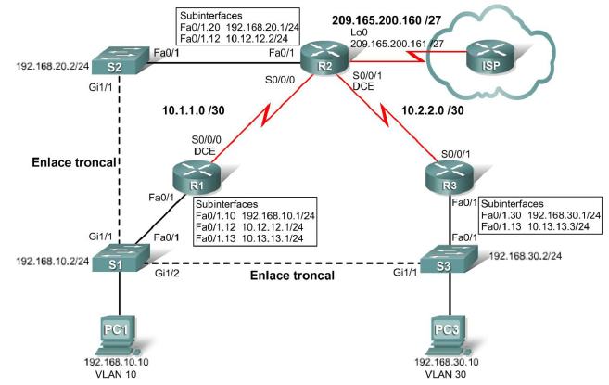

**Tabla de direccionamiento**

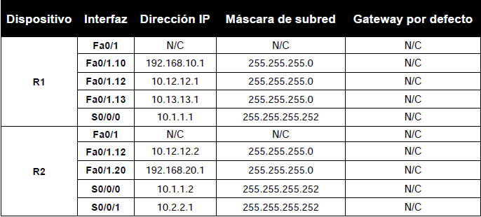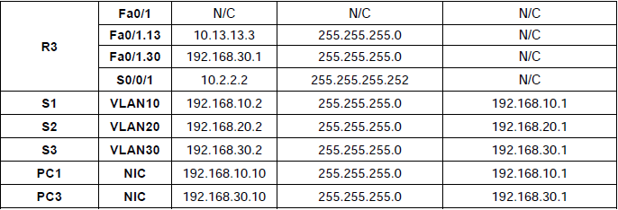

**Objetivos de aprendizaje**

Para completar esta práctica de laboratorio:

∙ Realizar tareas de configuración básicas en un router

∙ Configurar y activar interfaces

∙ Configurar el protocolo Spanning Tree

∙ Configurar las VLAN en los switches

∙ Configurar Trunks entre los dispositivos

∙ Configurar el enrutamiento OSPF en todos los routers

**Tarea 1: Realizar las configuraciones básicas de dispositivos**

Configure los routers R1, R2 y R3, y los switches S1, S2 y S3 de acuerdo con las siguientes instrucciones:

∙ Configure el nombre de host.

∙ Deshabilite la búsqueda DNS.

∙ Configure una contraseña de Modo EXEC.

∙ Configure un mensaje del día.

∙ Configure una contraseña para las conexiones de la consola.

∙ Configure el registro de datos sincrónico.

∙ Configure una contraseña para las conexiones de vty.

**Tarea 2: Configurar y activar las direcciones serial y Ethernet**

**Paso 1: Configurar las interfaces de R1, R2 y R3.**

**Paso 2: Verificar el direccionamiento IP y las interfaces.**

**Paso 3: Configurar la interfaz de la VLAN de administración en S1, S2 y S3.**

**Paso 4: Configurar las interfaces Ethernet de PC1 y PC3.**

<https://www.youtube.com/watch?v=ODcxGz4bloc>

**Paso 5: Probar la conectividad entre los equipos PC.**

**Tarea 3: Configurar STP**

**Paso 1: Configurar S1 para que siempre sea raíz.**

**Paso 2: Verificar que S1 sea raíz.**

**Tarea 4: Configurar las VLAN**

**Paso 1: Configurar S1 con las VLAN 10, 12, 13, 20 y 30**

**Paso 2: Verificar que S2 y S3 hayan recibido las configuraciones VLAN de S1.**

**Paso 3: Asignar puertos a las VLAN apropiadas.**

**Tarea 5: Configurar el enrutamiento OSPF**

**Paso 1: Configurar el enrutamiento OSPF en R1, R2 y R3.**

**Paso 2: Verificar que las rutas OSPF**

¿En qué se diferencian las decisiones de enrutamiento que se ejecutan en OSPF con respecto a un Protocolo de Vector de distancia?

**Paso 3: Verificar que OSPF sigue en ejecución.**

**Repetir para R2 y R3**